Enitra Sp. z o.o.
ul. 1 Maja 62, 58-300 Wałbrzych
Tel. (0-74) 887-02-20 do 25
Fax (0-74) 843-91-40; 887-02-23
e-mail: enitra@enitra.pl
internet: www.enitra.pl

Z DNIA
ANKIETA
PAS DO PRZENOŚNIKA ROLKOWEGO
(wersja uproszczona)
Zał. nr P.18-07


Wydanie : 02/2012 Zastępuje: 01/2004. Data aktualizacji 28.08.2012 r.

UWAGA! W przypadku podania błędnych danych technicznych dobrana taśma nie spełni Państwa oczekiwań.

- Typ urządzenia.......................................................................................................................................
- Warunki pracy: brud , zanieczyszczenia , smar , inne...............................

- Rodzaj obciążenia: równomierne , nierównomierne
C
C
- Umiejscowienie napędu: ciągnięty , pchany , środkowy
C
C
C

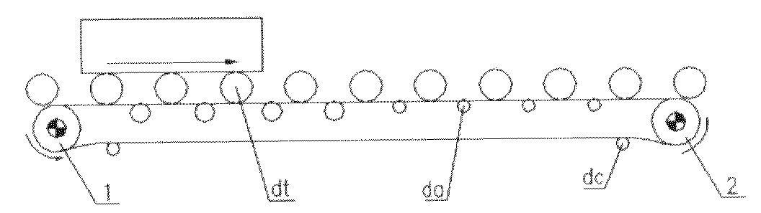

- Umiejscowienie rolek
C
C
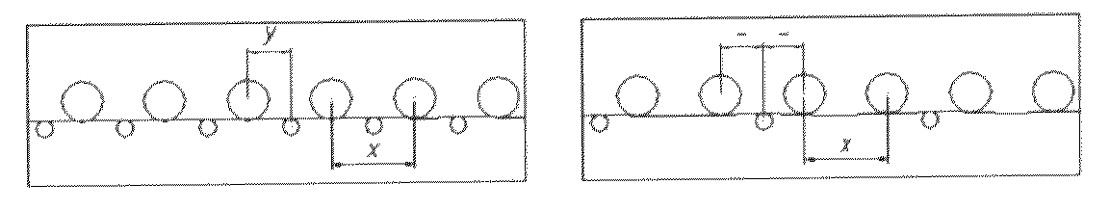
- Wariant napędu rolek
  - odległość między rolkami nośnymi x [mm]..............................................................................
  - odległość między rolkami naprężającymi a nośnymi y [mm]...................................................
  - głębokość wciśnięcia rolki naprężającej z₁=……………………….. mm
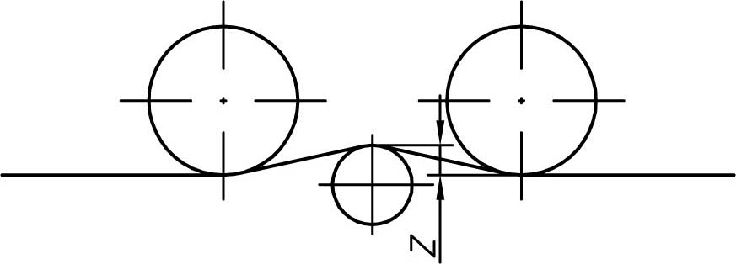

- Materiał transportowany:.........................................................................................................................................
8. | Całkowita masa transportowanego na całej długości taśmy | m/[kg]
9. | Masa jednej rolki nośnej | m/[kg]
10. | Liczba rolek nośnych | [szt]
11. | Długość transportu | l_{t}/[m]
12. | Wysokość wznoszenia | h_{T}/[m]
13. | Średnica bębna napędowego | d₁[mm]
14. | Najmniejsza średnica rolki ß>30⁰ | d_{min}[mm]
15. | Średnica rolki nośnej | d_{t}/[mm]
16. | Kąt opasania na bębnie napędowym | ß/[⁰]
17. | Prędkość transportu | v/[m/s]
18. | Masa transportowanego pojedynczego produktu | m_{t}[kg]
19. | Max. masa buforowania/spiętrzania | m_{RS}/[kg]
20. | Minimalna liczba rolek nośnych przypadająca na pojedynczy produkt | [szt.]
21. | Dobrana (projektowana) moc napędu | P_{vorth}/[kW]
22. | Całkowita długość geometryczna pasa | l_{g}/[mm]
23. | Max. szerokość pasa (np. ze względów konstrukcyjnych) | b_{o}/[mm]
24. | Max. droga naprężania | z/[mm]

Dane wypełniającego ankietę:

Imię, nazwisko............................................................ Telefon / Fax …….........................................................
Nazwa firmy .....................................................................................................................................................
Adres ...............................................................................................................................................................

Imię i nazwisko osoby do kontaktu .....................................................................................................................

